Творческий отчёт работы кружка « Наглядная геометрия» во 2 классе учителя начальных классов Губиной М.Н.

«Вдохновение нужно в геометрии не меньше, чем в поэзии» А. С. Пушкин
Цель работы кружка:
• способствовать привитию любви к геометрии как образовательному предмету
Основные принципы:
• принцип непрерывности;
• принцип деятельности;
• принцип целостного представления;
• принцип минимакса;
• принцип психологической комфортности;
Результаты работы кружка:
• 100% посещение учащимися кружка;
•активное участие учащихся в Российском открытом заочном конкурсе-олимпиаде «Контрольная работа по математике»:
Косарева Елизавета 2место
Боровик Мария 2место

«Съезд геометрических фигур»
1 ученик:
Почему торжественность вокруг?
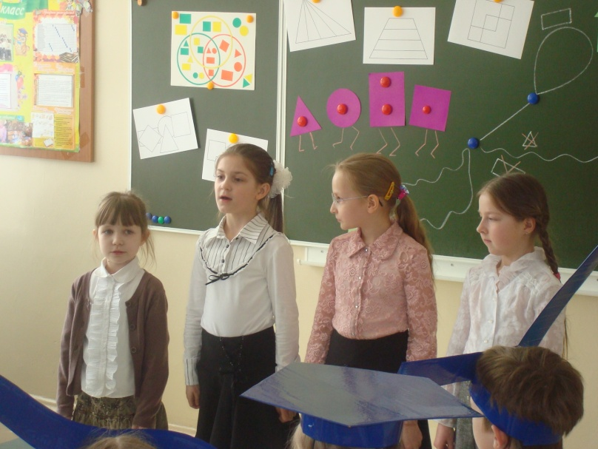
Слышите, как быстро смолка речь?
Это о царице всех наук
Будем мы сегодня говорить.
2 ученик:
Не случайно ей такой почет,
Это ей дано давать ответы,
Как хороший выполнить расчет
Для постройки здания, ракеты.
3 ученик:
Ты нам, геометрия, даешь Для победы трудностей закалку. Часто в творческом труде Выручаешь в трудные моменты,
Мы сегодня искренне тебе
Посылаем гром аплодисментов.
Учитель:
- Сейчас я приглашаю вас заглянуть на геометрический съезд, где собрались все геометрические фигуры, с которыми мы познакомились за этот учебный год. Геометрический съезд (инсценировка):
Треугольник:
Я открываю заседание
И должен высказать,
Что очень рад
Приветствовать
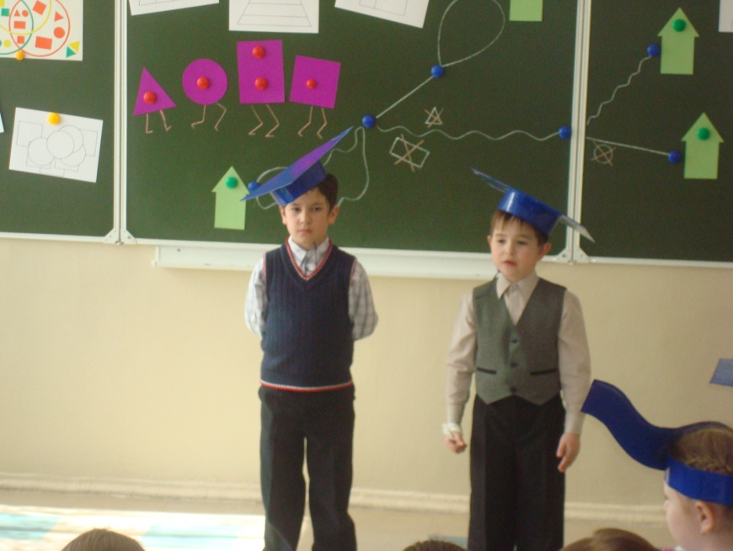
Почетное собрание,
Определим гостей подряд
И выясним их званья.
Квадрат:
Здесь перед вами их анкеты,
Где точно все изложены ответы.
Но нет... пусть они
Рассказывают сами,
Какие свойства их,
Как их зовут.
Ты ж их рассказ
Проверишь чертежами...
Пусть младшие начнут.
Появляется Веселая Точка:
- Здравствуйте!
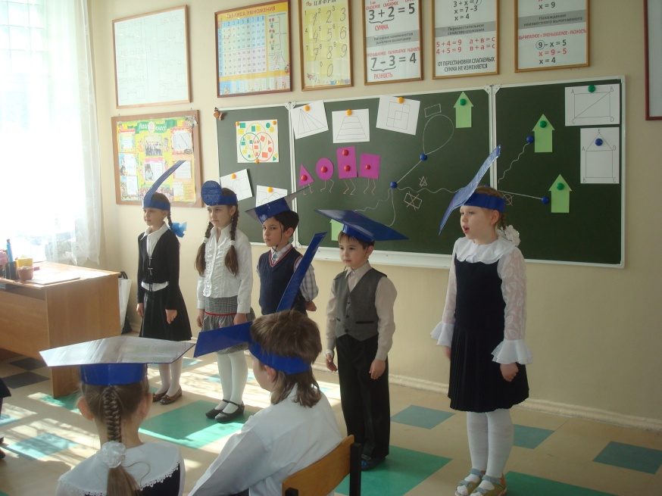
Треугольник:
Кто тут? Я ничего не вижу!
Будь добр и подойди поближе!
Точка:
Я - невидимка, в этом суть моя,
Меня всегда изображают
Прикосновеньем мела
Иль карандаша.
И буквою одной обозначают,
Но я пред всеми заявляю смело,
Что без меня и линий нет –
Они движенья точки след.
Треугольник:
Хоть ты действительно мала,
Но и полезна,
В этом нет сомненья.
Чья очередь? Выходят Линия Кривая и Линия Прямая.
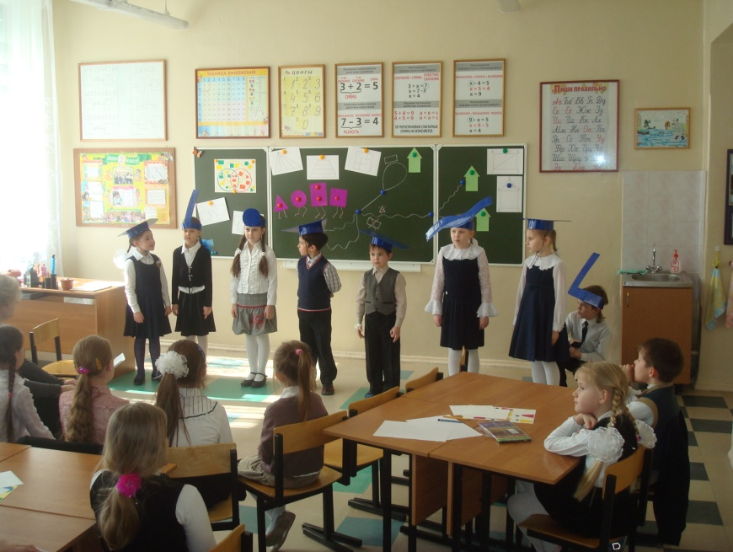
Прямая:
Я здесь. Я линия Прямая.
Сейчас я вертикальна.
Могу, однако же,
Принять любой наклон,
Могу и лечь горизонтально.
Квадрат:
Да, и ты нужна, важна,
А что худа, нельзя считать за грех,
А рядом кто с тобой?
Кривая:
Я сестра ее родная –
Зовусь я линия Кривая.
В двух точках
Встретившись с Прямой
Всегда тянусь за ней дугой.
Вбегает Ломаная Линия, выходит Окружность, а за ней прячется Угол.
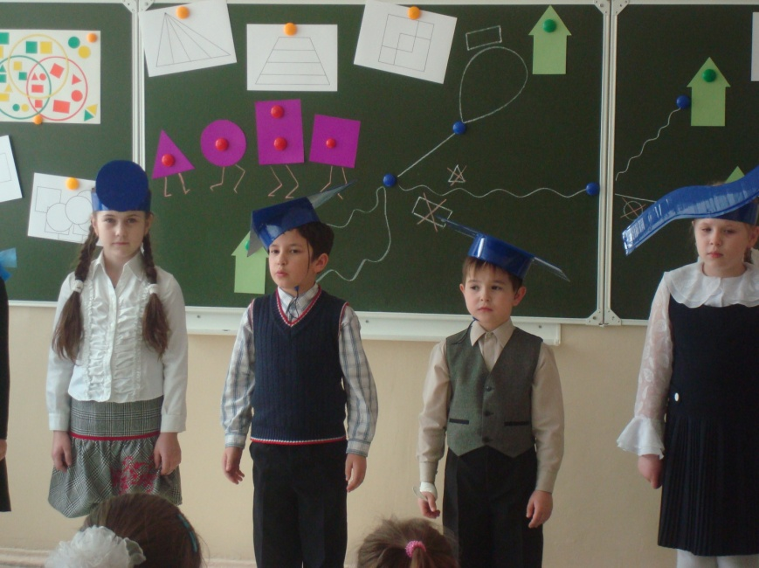
Окружность:
А я - Окружность важная!
Треугольник:
Кривая замкнутая, что ли?
Окружность:
Ты совершенно прав, мой друг.
Часть плоскости я заключаю в круг.
Треугольник:
Но кто там прячется за вами
Без головы с двумя ногами?
Угол:
Вы ошибаетесь, дружок!
Мне служит головой вершина,
А то, что вы считаете ногами,
Все называют сторонами иль лучами.
Квадрат:
Постой, дружок,
Ты выступаешь смело,
Но ведь совсем не в этом дело!
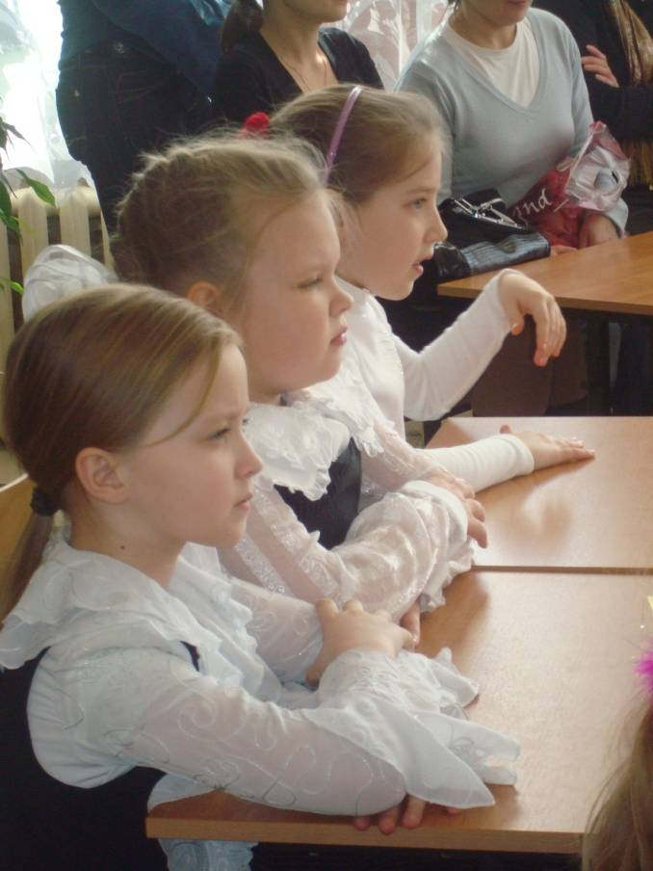
Скажи мне, кто ты сам?
Угол:
Я - угол, коль угодно вам!
Есть разные углы.
Я, например, прямой.
Есть острые, тупые. Треугольник: Чья дальше очередь?
Пятиугольник:
Как будто бы моя,
Сейчас собранию
Представлюсь я!
Когда вы будете иметь желанье
Число вершин лишь только стоит сосчитать.
Вот, например, когда их будет пять,
Пятиугольником меня
Должны признать.
Квадрат:
Довольно!
Можно кончить с этой темой.
Пора поговорить о нас
(К треугольнику):
Имею я четыре стороны,
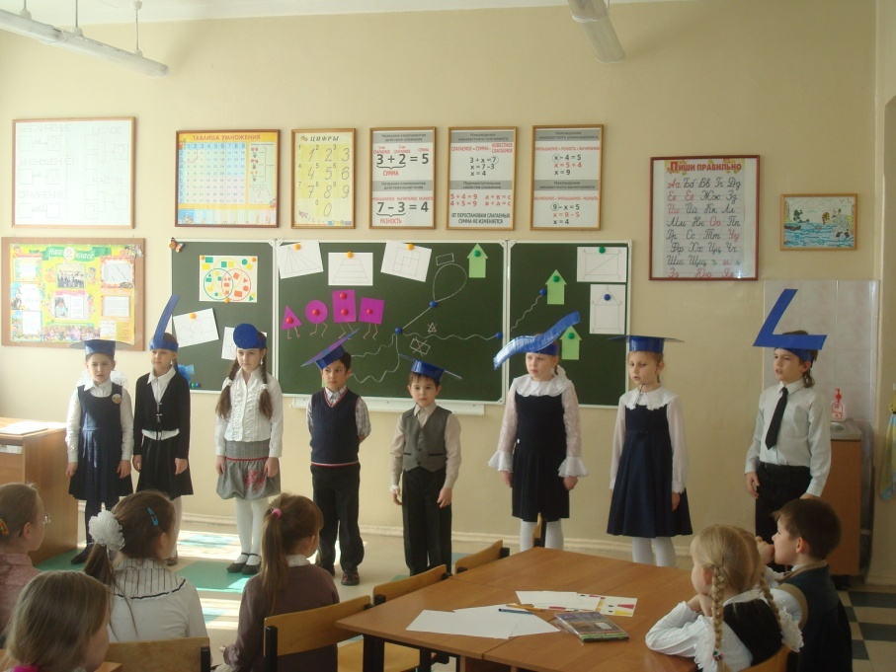
И все они равны
И я квадрат!
Треугольник:
Ты на меня, ты на него,
На всех на нас посмотри.
У нас всего, у нас всего,
У нас всего по три.
Три стороны и три угла
И столько же вершин,
И трижды трудные дела
Мы трижды совершим.
Учитель:
Мы от собравшихся гостей
Достаточно узнали новостей.
Благодарю, что аккуратно вы явились
И честно потрудились
Все ваши свойства съезду пояснить.
Теперь легко ребятам изложить
Суть геометрии.
Прощайте,
Но только ваших свойств не забывайте.
Когда для съезда срок мы изберем,
Всех вас опять повесткой позовем.
Признательность свою вам изъявляю,
И заседанье закрываю!
Практическая работа:
•

•

• •

1.Плоские фигуры и объёмные тела:
- назовите фигуры, бегущие по дорожке
- найдите лишнюю фигуру ( круг, у него нет углов )
- какие фигуры можно объединить по общим признакам ( квадрат, прямоугольник )
- дайте определение квадрату, прямоугольнику
- назовите объёмные тела:

цилиндр параллелограмм куб шар конус пирамида
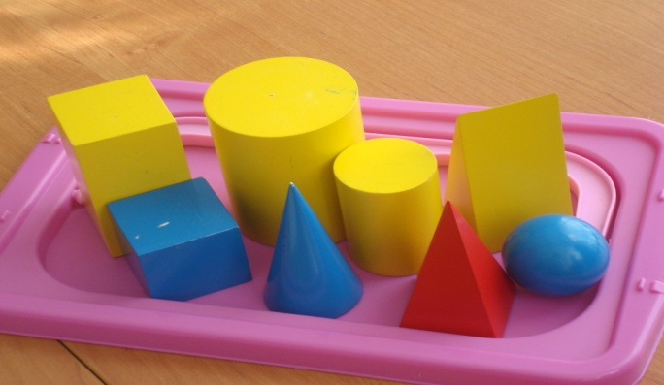
- раздели тела на две группы

2.Домик прямоугольника

- назовите прямую, ведущую к домику прямоугольника
- дайте определение отрезка
- разделите прямоугольник двумя линиями так, чтобы получилось два треугольника и два четырёхугольника
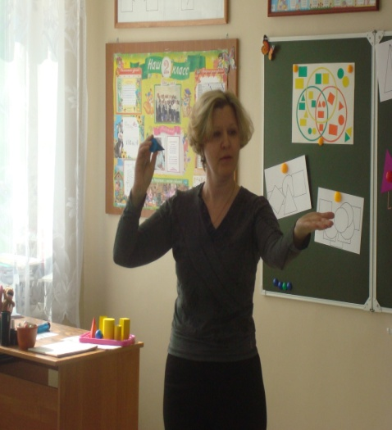

- начерти фигуру, не отрывая руки
А В

С D
Это задание можно выполнить только из точек В и С, т.к. количество путей, идущих из этих точек нечётное число (3)

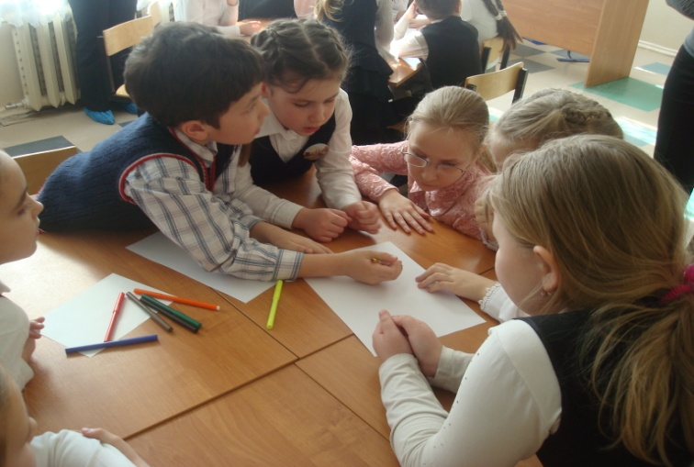
3. Домик круга

- назовите прямую, ведущую к домику круга
- дайте определение луча
- сосчитайте количество кругов на рисунках

- волшебные кольца
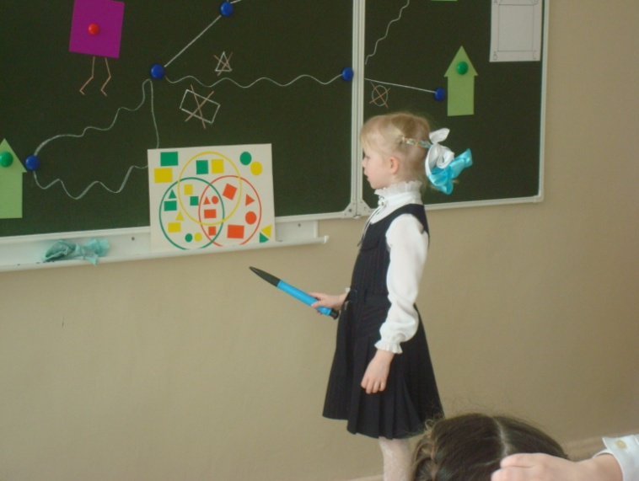

- назови фигуры, находящиеся в красном круге
- назови фигуры, находящиеся в зелёном круге
- назови фигуры, находящиеся в синем круге
- назови фигуры, находящиеся в красном и зелёном кругах
- назови фигуры, находящиеся в красном и синем кругах
- назови фигуры, находящиеся в зелёном и синем кругах
- назови фигуры, находящиеся в красном, синем и зелёном кругах
3.Домик квадрата

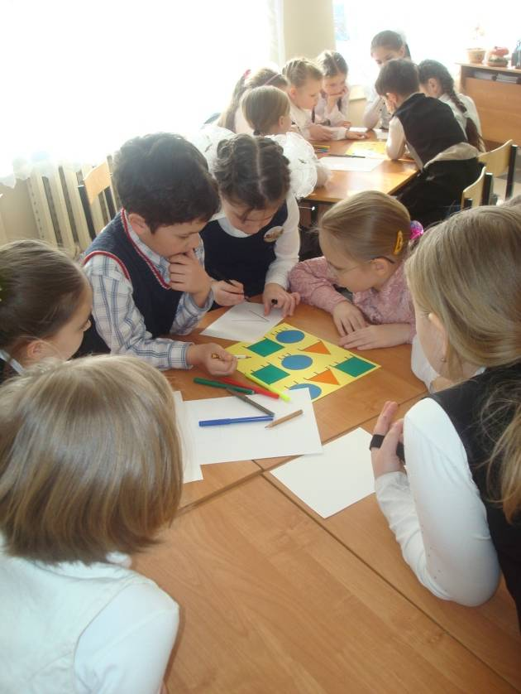

- назовите линию, ведущую к домику квадрата
- дайте определение прямой
-сосчитайте количество квадратов

- поставь четыре точки так, чтобы три точки стояли внутри квадрата, а две точки внутри треугольника

4. Домик треугольника
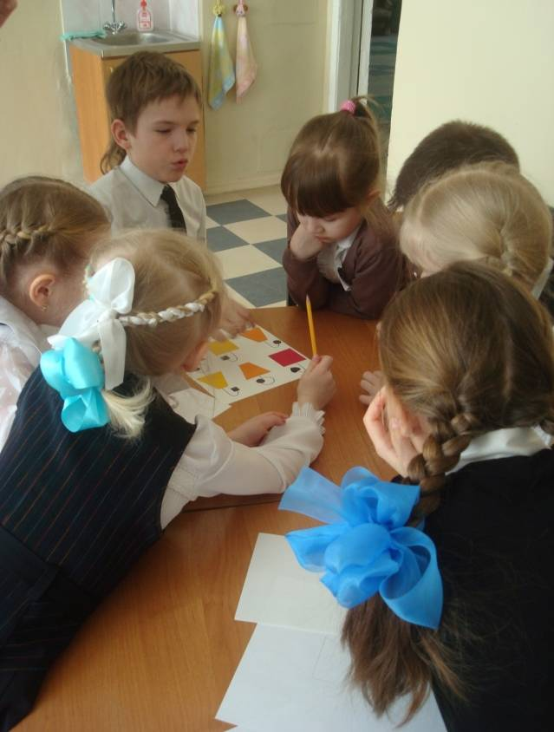

- назовите линию, ведущую к домику треугольника
- дайте определение прямой
-сосчитайте количество треугольников

-как из девяти спичек получить сто?

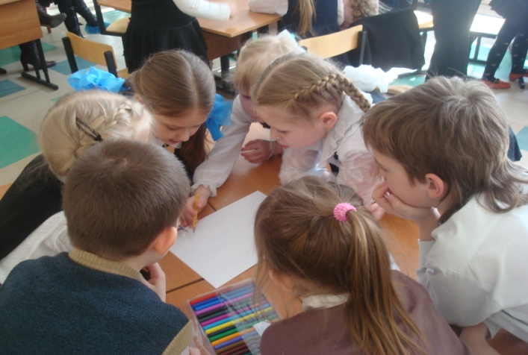
- начерти фигуру, не отрывая руки
А

В D

C Е
Это задание можно выполнить только из точек В и D, т.к. количество путей, идущих из этих точек нечётное число (3)
5.Подведение итогов
